Исходные данные.

Документ «ПередачаНаКомиссиюТовара»
В базе регистрируется документ «ПередачаНаКомиссиюТовара», который фиксирует передачу товара поставщика на склад через агента:
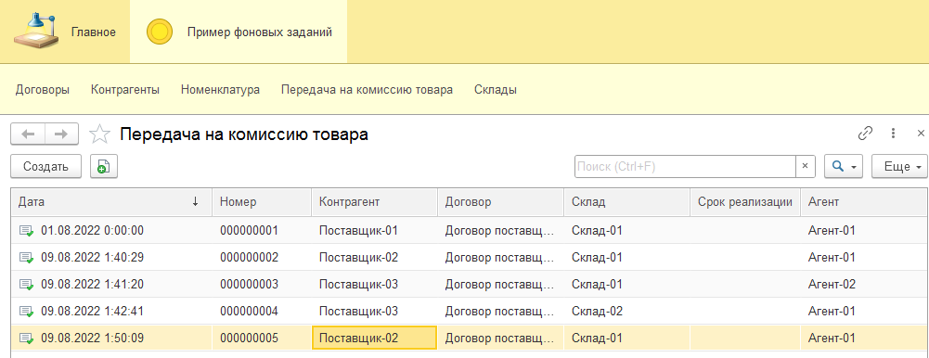
При этом для каждого товара указывается «Количество», «Стоимость (сумма)», а также данные комиссионного вознаграждения: «% комиссии» и «сумма комиссии» (ВАЖНО: «Агент» один в шапке документа, а данные по комиссии могут быть разные для каждого товара):
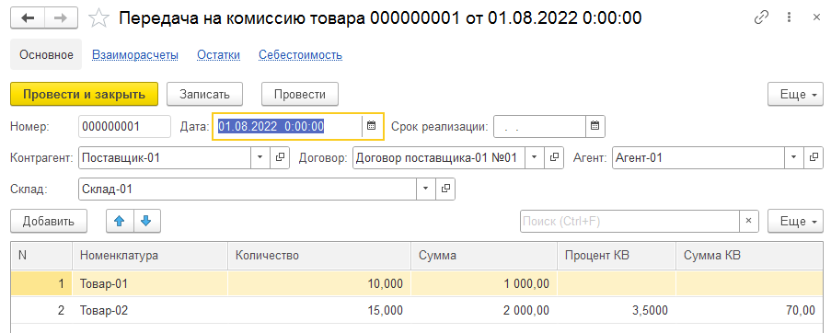
При проведении документ регистрирует движения по ТРЕМ регистрам накопления:
- Регистр накопления «Взаиморасчеты»: фиксирует увеличение долга перед поставщиком и если указана комиссия, то и перед агентом (взаиморасчет разделяется признаком «Вид расчета»):
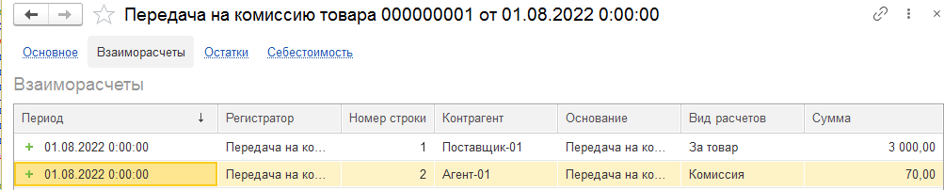

- Регистр накопления «Остатки»: фиксирует остатки товара на складе:
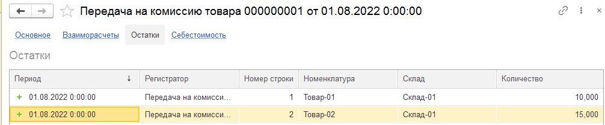

- Регистр накопления «Себестоимость»: фиксирует себестоимость полученного товара, рассчитанная по формуле: «Сумма» - «Сумма комиссии»:

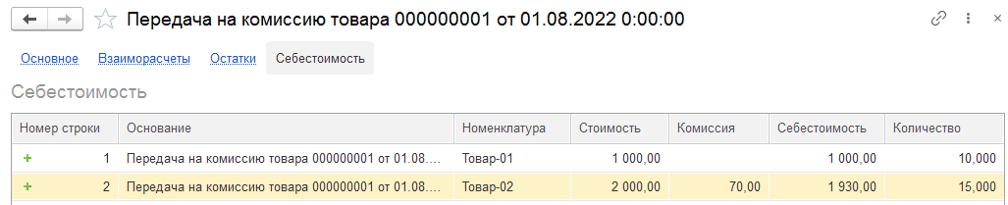

Обработка «ИзменитьКомиссиюАгента»
Данная обработка позволяет массово измененить сведения о комиссии (изменить Агента, % комиссии и сумму комиссии) по выбранным докуметам.
Вызов обработки:
Форма обработки:
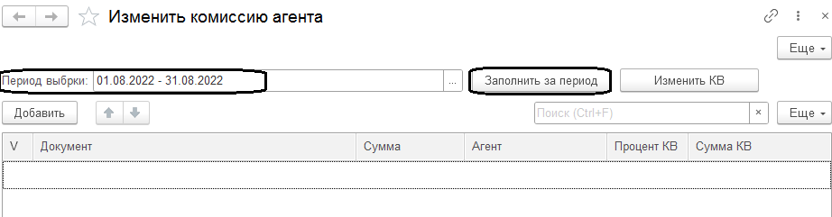
Порядок использования обработки:
- По кнопке «Заполнить за период» в табличную часть попадают все проведенные документы «ПередачаНаКомиссиюТовара» за указанный период.
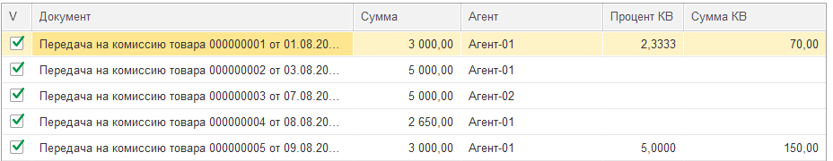
где,
- «Сумма» и «Сумма КВ» - итоги по соответствующим колонкам табличной части документа
- «Процент КВ» - расчетная величина равная:
«Сумма КВ» * 100 / «Сумма»

- Далее пользователь может изменить Агента, «Процент КВ» или «Сумму КВ», при изменини «Процент КВ» выполняется пересчет колонки «Сумма КВ», а при изменении значения «Суммы КВ» выполнится пересчет значения «Процент КВ» по документу в целом, без разбивки по товарам:

ВАЖНО: Указанная «Сумма КВ» явяется итоговой по всему документу, и в последствии будет распределена по всем товарам документа

- По кнопке «Изменить КВ» для всех документов, помеченных флажком «V»
- будет выполнен пересчет табличной части. При этом:
  - Если «Сумма КВ» будет равна НУЛЮ, то в табличной части для всех строк будет установлен НУЛЬ в колонках «Процент КВ» и «Сумма КВ»
  - Если «Сумма КВ» будет НЕ равна НУЛЮ, тогда в табличной части для всех строк
    - в колонке «Процент КВ» будет установлено соответствующее одноименное значение для документам, указанное в табличной части обработки,
    - «Сумма КВ» из строки обработки будет распределена по всем строкам документа пропорционально сумме по каждой строки табличной части,
    - если будет ошибка из-за погрешности округления, то эта разница должна быть скорректирована в строке с самым большим значнием «Сумма КВ».
  - Если в документе изменится Агент или хотя бы в одной из строк табличной части поменяется «Сумма КВ» или «Процент КВ», тогда документ перепроводится и выводится сообщение, что документ изменен, иначе документ не перепроводится и выводится сообщение, что документ не изменен

Задание
- В обработке «»ГрупповаяУстановкаКВ» реализовать
  - Параллельную, через фоновые задания, многопоточную обработку документов, выбранных в обработке и помеченных для обработки. При этом количество фоновых заданий должно быть равным количеству разных агентов. Т.е. каждое фоновое задание обрабатывает одного агента.
В модуле формы обработки, реализовать в процедурах «ПодготовитьДанныеДляЗапускаФоновыхЗаданийНВнаСервере()» и «ВыполнитьОбрабоктуДокументаДляЧерезФоновоеЗадание()» многопоточную обработку данных.
  - После обработки всех документов, во всех потоках (фоновых заданиях) формируется единый отчет на основании данных возвращенных каждым фоновым заданием:
Колонки отчета:
- №п/п – единая нумерация
- Документ (в отчете д.б. ссылка, чтобы была возможность открыть документ)
- Сумма КВ
- Процент КВ
- Комментарий – «Данные изменены» или «Данные не изменены»
- № фонового задания
ВАЖНО: Документ считается измененным, если изменился «Агент» или хотя бы в одной из строк табличной части изменилось одно из значений: Процент КВ, Сумма КВ
  - Реализовать «целевое проведение» - т.е. не используется процедуры «Обработка проведения», а напрямую нужно изменить содержание набора регистров, в которых должно произойти изменение, это:
- Регистр накопления - «Себестоимость» - все старые записи удаляются, а новые фиксируются
- Регистр накопления - «Взаиморасчеты» - в этом случае все записи с видом расчета «За товары» не удаляются, т.к. эта сумма не изменяется, в вот записи с видом расчетов «Комиссия» старые записи удаляются, а новые фиксируются

В процедуре «ВыполнитьЦелевоеПроведениеПоРегистрамНаСервере» реализовать работу с данными регистрами.

- Для регистра «Себестоимость» используем режим разделения итогов. Необходимо
  - Написать краткую инструкцию включения режима разделения итогов и указать особенности (проблемы и сложности) применения данного режима, если они есть.
  - Реализовать регламентное задание по свертке итогов, например, в 2 часа ночи каждый день.

